ERASMUS+ ÉLMÉNYBESZÁMOLÓ

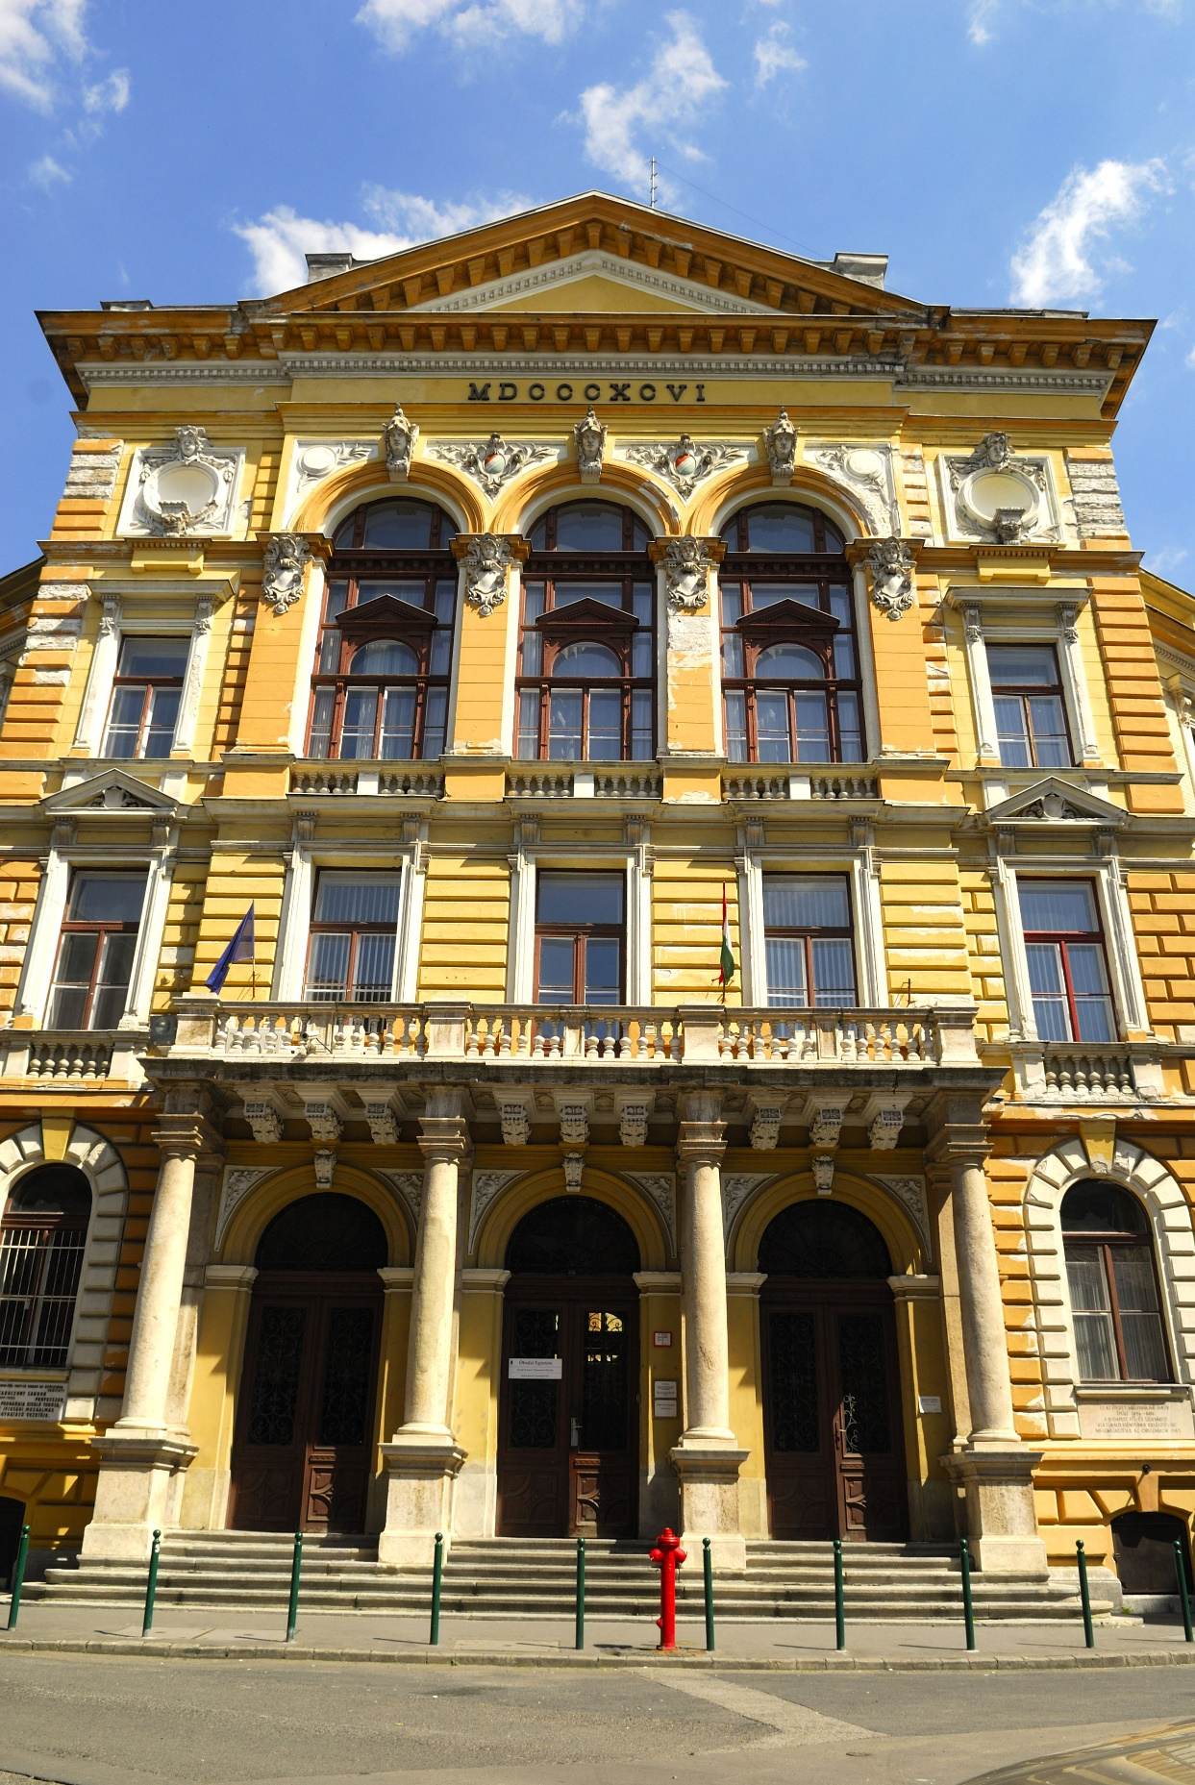

Magyarország – Budapest – Óbudai Egyetem – 2014/2015 – Forróová Anikó
Bevezetés
Világot látni Erasmus-szal. A Föld különböző pontjairól érkező diákokkal való találkozással megismerhetünk egy kis töredéket egymás kultúrájából, szokásaiból. Az egyes vidékek embereinek életfelfogása is teljesen eltérő lehet. Erasmus+ alatt nem csak az iskolában tanulunk, hanem tanulunk egymástól recepteket, táncmozdulatokat, új zenéket és nyelveket is, miközben barátságokat kötünk. Van, aki gyűjtögető materiális életmódot folytat, míg mások csak az élményeket gyűjtögetik és kevés holmival veszik magukat körül. Az Erasmus+ segít abban, hogy az ember nyitottabb legyen az újra és másra. Könnyebben el tudjuk fogadni mind magunkat, mind embertársainkat.
Azon kevés tanulók egyike vagyok, akik nem készültek már évekkel korábban egy külföldi tanulmányútra. Egy évvel ezelőtt álmomban sem gondoltam volna, hogy most ezeket a sorokat kell írnom egy Magyarországon eltöltött félév után. Ha belegondolok abba, hogy miről maradtam volna le, teljes joggal haragudhattam volna magamra…
Míg egy esztendővel korábban azon tépelődtem, hogy beadjam-e pályázatom, ma már boldogan vállalnék munkát akár külföldön is. Átestem egy szemléletváltozáson, bátrabb és nyitottabb lettem. Most értettem meg igazán Dr. Ulrich Langankeaz egyik budapesti tanárom szavait igazán, melyek szerint az ember ahány nyelvet beszél, annyival többet ér. Kitárulkozik a világ, rengeteg embert és kultúrát ismerhetsz meg. A nyelv egy eszköz, hogy megismerd világod, nem pedig egy kötelező vizsga az iskolában.
Amikor majd a jövőben visszatérek Budapestre, akkor úgy fogok sétálni abban a városban, hogy éltem itt egy fél évet. Cipeltem haza a bevásárlószatyrot, villamosoztam haza éjjel egy partiról, cipekedtem a vonatra a karácsonyi ajándékokkal, jókat dumáltam ennek a kávézónak a teraszán az új barátaimmal, avagy mennyire jólesett az őszi séta a Városligetben és a Margit-szigete.

Szállás
Kollégiumi elszállásolást sajnos nem tudott az egyetem biztosítani számunkra, de nagyban segítettek a lakás keresésben. A kínált lakások/szobák többsége kielégítő, de ne luxuskörülményekre számítsunk. Az árak reálisak, de akinek lehetősége van, ismerősökkel-barátokkal vegyen ki egy lakást, olcsóbban is jön ki, és nincs benne kockázat, hogy netán valamelyik lakótárs nem szimpatikus. A központban lévő lakásoktól kb. 5-10 percre van az egyetem, aki a pezsgő életet kedveli, könnyedén talál szobát a központban, aki a nyugodtabb és valamivel modernebb részeket preferálja, az pedig a kissé külső, csendesebb részeken, általában valamivel olcsóbban találhat magának szállást.Amint már említettem, szlovákiai megélhetéssel számolva nem érhet senkit nagy meglepetés. Persze nem árt figyelembe venni, hogy külföldi félévről van szó, amikor az ember jobban kinyitja a pénztárcáját, és kevésbé sajnálja a pénzt, ezért a 200-250 eurós lakbér mellé nem árt legalább annyival számolni havonta az egyéb költségekre sem.

Közlekedés
A város mind vasúton, mind autópályán jól megközelíthető, ahova Komáromból is mennek járatok. A városon belüli közlekedés nagyon egyszerű, busszal, villamossal, metróval minden elérhető, azonban én inkább a biciklit javasolom. Sok helyen kerékpárút van, amiket télen is tisztítanak. Nagyon sokan biciklivel járnak, így sok kerékpártároló áll rendelkezésre és ez tényleg egy biztonságos közlekedési mód, mivel a legtöbb helyen az autókkal szemben is a kerékpáros élvez előnyt.

Vásárlás
A környéken több lehetőség közül is választhat az ember. Még gyalogosan is könnyen megközelíthető az számos bevásárlóközpont és áruház. Az árakat illetően, azt tudom mondani, hogy nagyjából ugyanazok, mint Szlovákiában, a minőség tekintetében is ugyanezt tudom mondani.

Szervezés
A bejövő diákok fogadása színvonalasan zajlik, a szervezésnek már több éves tapasztalata van. Még a beérkezés előtt Facebook csoportot hoztak létre, melyben a kérdéseinket feltéve a segítő ottani diákoktól hamar választ kaphattunk. Egyben lehetőséget nyújtott egy kis előzetes ismerkedésre is a többiekkel. A tanulmányi ügyek intézésére általában nem volt panasz, a nemzetközi irodában mindig elérhetőek és segítőkészek a munkatársak.

Welcome Week
Az első hét ismerkedéssel telt. A szervezők segítségével megismertük az iskolát és egymást. Erre mulatságos játékok, csapatépítő feladatok és közös élményeket szülő programok voltak a jellemzőek. Majd a végén segítettek elvégezni minden szükséges adminisztrációs feladatot, a diákigazolványon keresztül a városi közlekedés szemeszter bérletének megigényléséig. A havi budapesti közlekedési felsőoktatási bérlet 11 euro körül járt. A közlekedési hálózat jó, teljesen behálózza a várost és környékét.

Programok és kirándulások
Az első szervezett program, a már említett „Welcome Week” szeptember 4-én kezdődött. Az első nap eligazítással kezdődött, amely főleg angol nyelven folyt a német nyelv mellett. Ott találkoztunk először azzal az élménnyel, hogy milyen is egy olyan teremben ülni és beszélgetni, ahol körülbelül még másik 14 országból, a világ minden tájáról érkezett diákok ülnek. Természetesen hamar megismerkedtünk és összebarátkoztunk velük. Eközben kiderült, hogy Portugáliából, Lengyelországból, Ukrajnából, Spanyolországból, Franciaországból, Izlandról, Törökországból, Csehországból, Németországból, Görögországból, Svédországból, Oroszországból és Lettországból is jöttek diákok. Amíg valaki nem volt egy ilyen multikulturális, multinacionális környezetben, addig nem is érti milyen fantasztikus érzés is ez. Az egész hét programjaira a részvételi díj kb.30 eurót nem haladta meg, ami a programokat tekintve igencsak csekély összeg. Ezeken a programokon a többi országból érkezett diákokkal vettünk részt, így még több lehetőség nyílt megismerkedni velük. Az első napon, az eligazítás után körbevezettek az iskolában, és megmutatták az iskola többi épületét is.
A félév során továbbra is sok program került megszervezésre, főként a nemzetközi iroda közbenjárásával. Ezáltal a vendéghallgatók még jobban megismerhették Magyarországot. A programok általában egész naposak voltak és 5-15 euró díj ellenében lehetett részt venni rajtuk. Ez az ár is igen csekély, tekintve hogy nagyjából a vonatjegy sem jött volna ki belőle, nem hogy az idegenvezetés, a múzeumi belépők, és a kóstolók.

Tanulmányok
Már az elején, Szlovákiában el kell dönteni, hogy milyen tárgyakat szeretne felvenni a kiutazó hallgató, majd ezeket rögzíteni kell az ún. Learning Agreement-ben, amelyen természetesen később lehet módosítani. Magyarországon a félév hamarabb kezdődik, mint nálunk. Én a téli szemeszterben voltam kint, amely szeptember elején kezdődött, gyakorlatilag ugyanolyan módon, mint ahogy egy itthoni főiskolán kezdődik a félév, mégpedig tárgyfelvétellel. A tárgyakat két féle módon lehet felvenni. Egyrészt a Neptun rendszeren keresztül interneten (ez gyakorlatilag az AIS rendszer kinti megfelelője) vehetjük fel a kiválasztott tárgyakat, másrészt, ha bizonyos tárgyak esetében erre nincs lehetőség, akkor a tanulmányi osztályon az erre kialakított formanyomtatványt kell kitölteni (tantárgy neve, előadója). Ez már a végleges órarend, úgyhogy az eredeti Learning Agreement-hez képest a változtatásokat, új tárgyakat, le kell adni a nemzetközi iroda koordinátorának. Én 21 kreditet vettem fel összesen.
Befejezés
Zárásképpen azt tudom mondani, hogy tényleg megérte ez az egyedülálló lehetőség, amely az ember életében nem sokszor adódik, mindenkinek azt javasolom, hogy éljen vele! Ahogy azt már korábban mások is elmondták, tényleg rendkívül izgalmas új embereket megismerni, közös programokon részt venni velük. Rengeteg különböző kultúra és ember, melyek révén csodás élményekkel gazdagodtam és sok új ismerősre, barátra tettem szert a félév során.

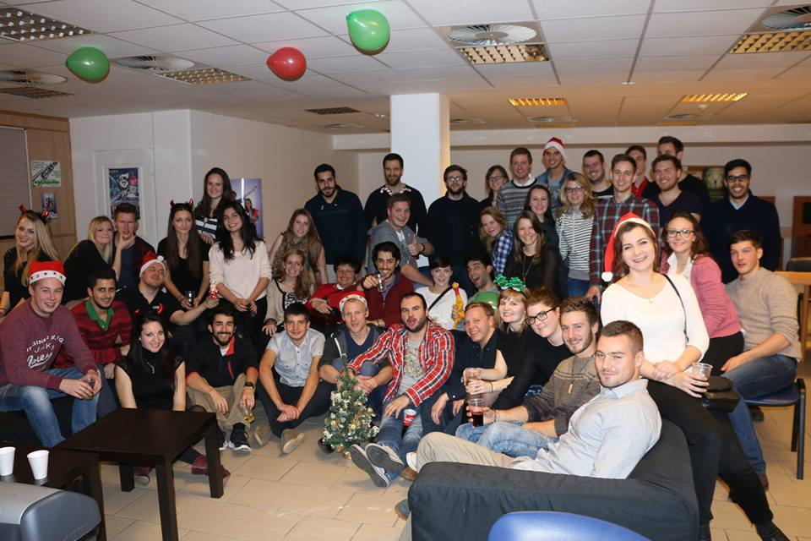
Az Erasmus diákoknak szervezett Christmas Party

